Witajcie uczniowie klasy 2 PP !
W sytuacji zagrożenia koronawirusem w naszym kraju, nie pozostaje nam nic innego jak kontynuować lekcję w-fu w domu. Realizacja lekcji w tym tygodniu będzie dalej w formie gry planszowej.
Poniżej znajdziecie plansze do gry, na której należy odczytywać zadanie , które wylosowaliście rzucając kostką do gry lub odczytując los na kartce (wcześniej należy wykonać 6 losów na małych kartkach i ponumerować je od 1 do 6. Po każdym wyciagnięciu kartki z pudełka do losowania, los wraca do pudełka).
Do zajęć ruchowych w domu potrzebne będą:
1. Wolna przestrzeń ( bezpieczne miejsce do wykonywania ćwiczeń), 2. Strój sportowy ( koszulka, spodenki, skarpety y buty koszykarskie), 3. Kostka do gier planszowych lub papierowe losy.
Każde zajęcia ruchowe w domu należy poprzedzić krótką rozgrzewką!
Poniżej karta pracy ucznia, w której należy wpisać datę, wykonane ćwiczenia i podpis rodzica lub opiekuna. Za systematyczne wykonywanie ćwiczeń i przedłożeniu karty pracy ucznia w domu nauczycielowi, uczeń otrzyma po powrocie do szkoły serdeczne gratulacje!! Najważniejsze, aby w miarę możliwości ćwiczyć systematycznie zaczynając grę od startu do mety –2 razy w ciągu dnia ( poniedziałek, czwartek, piątek)!! ŻYCZĘ POWODZENIA W WYSIŁKU i ZDROWIA DLA WSZYSTKICH!!
P. S. Jak pojawią się jakieś pytania lub niejasności proszę o kontakt. Będę dostępny na dyżurze telefonicznym w każdy poniedziałek, wtorek i czwartek od 12:00 – 15:00,
Pozdrawiam – Dariusz C.
KARTA PRACY ZAWODNIKA W DOMU Imię nazwisko ucznia:
Lp | Data  Podpis rodzica/ opiekuna | Ćw 1  Poprowadź piłkę lewą stopą z pokoju do kuchni i z powrotem | Ćw 2  20 Skłonów tułowia w przód | Ćw 3  20  Skłonów tułowia w tył | Ćw 4  Wykonaj po  15 skłonów tułowia w bok w każda stronę | Ćw 5  Podskokami obunóż wejdź do każdego pokoju | Ćw 6  Wykonaj  15  „pompek” | Ćw 7  Wykonaj kozłowanie piłki 30 x prawą ręką | Ćw 8  Przekładanie 30 razy piłki wokół bioder w jedną i drugą stronę | Ćw 9  Przetoczenia 30 razy piłki po „ósemce” między kostkami nóg | Ćw 10  Wykonaj kozłowanie piłki prawą ręką wchodząc do każdego pokoju | Ćw 11  Wykonaj kozłowanie piłki lewą ręką wchodząc do każdego pokoju | Ćw 12  Wykonaj kozłowanie piłki 50 x lewą ręką | Ćw 13  Przetocz 30 x piłkę pod wysoko uniesioną klatką piersiową | Ćw 14  Wykonaj kozłowanie piłki 15 x oburącz
1
2
3
4

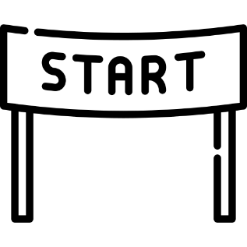
1.
Poprowadź piłkę lewą stopą z pokoju do kuchni i z powrotem

3.
20 skłonów tułowia w tył
2.
20 skłonów tułowia w przód
9.
Przełóż po 30 razy piłkę wokół bioder w jedną i drugą stronę
16.
Wykonaj kozłowanie piłki 15 x oburącz
14.
Wykonaj kozłowanie piłki 30 x lewą ręką

18.
W leżeniu na plecach wykonaj „rowerek” w czasie 1 minuty
17.
Poprowadź piłkę prawą stopa z pokoju do kuchni i z powrotem

13.
Wykonaj 15 „brzuszków” wkładając stopy pod kanapę
Start
1 min.. Biegu w miejscu. 15 „pajacyków”

4.
Po 15 skłonów w bok w każdą stronę
6.
Wykonaj 30 przysiadów
5.
Podskokami obunóż wejdź do każdego pokoju

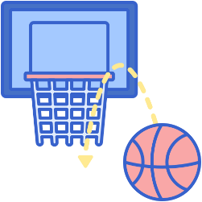
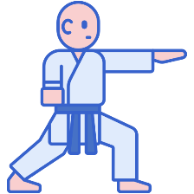
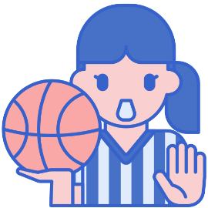
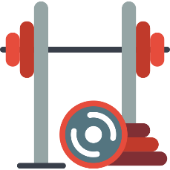
META
Wykonaj 1 min. leżenia na plecach
19.
Wykonaj kozłowanie piłki lewą ręką wchodząc do każdego pokoju

15.
Przetocz 30 x piłkę pod wysoko uniesioną klatką piersiową
12.
Wykonaj 30 podskoków obunóż
10.
Przetocz 30 razy piłkę po „ósemce” między kostkami

11.
Wykonaj kozłowanie piłki prawą ręką wchodząc do każdego pokoju

8.
Wykonaj kozłowanie piłki 30 x prawą ręką

7.
15 pompek

